4 класс по 4-лет ДООП
«Рисунок»
Тема : Рисунок деревьев на фоне деревянной постройки.
Передать особенности изображения деревянной постройки, ее связь с живым деревом.
Материал: бумага А4-А3, карандаш, уголь, тушь, перо/ гелевая ручка.

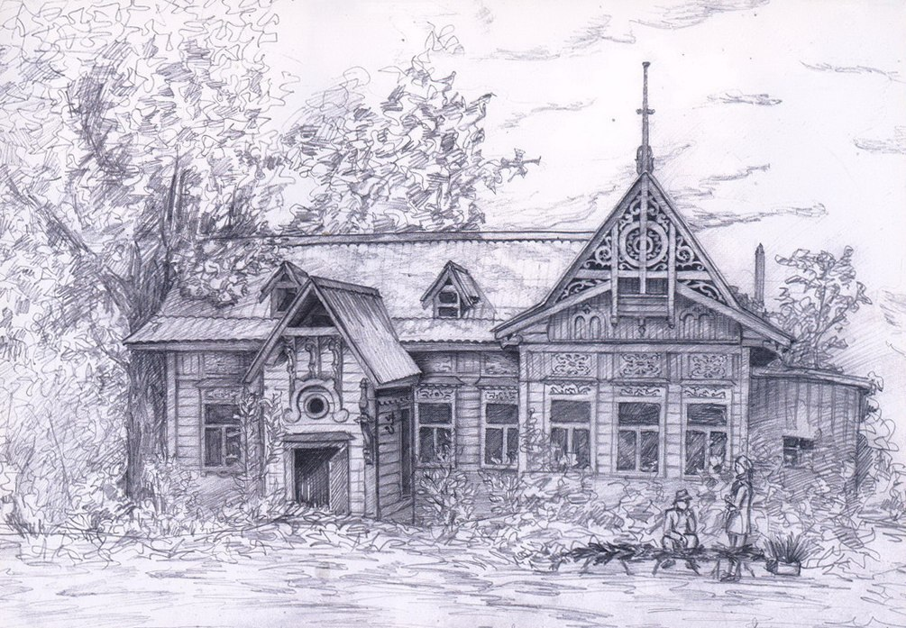

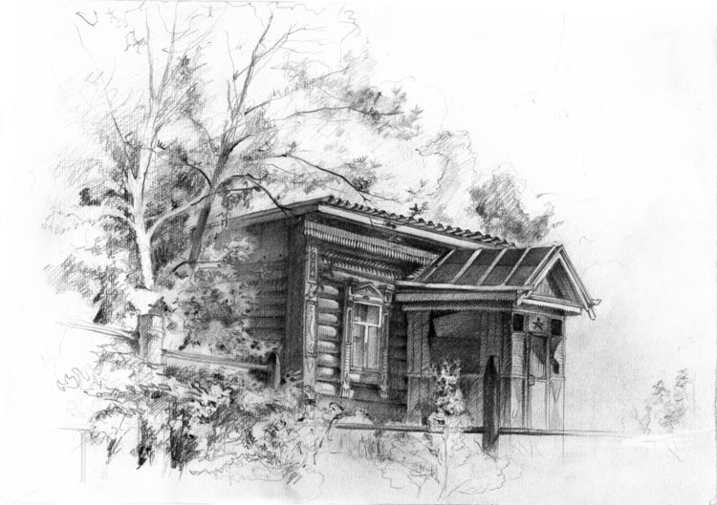
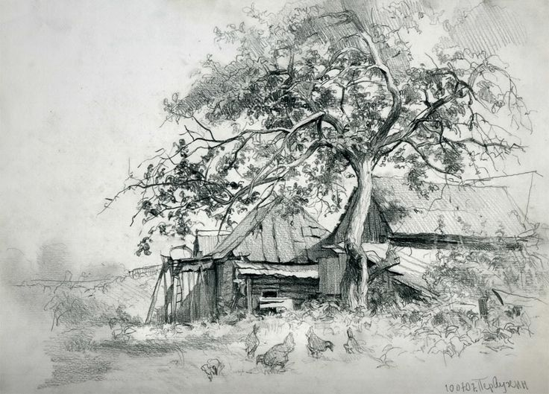
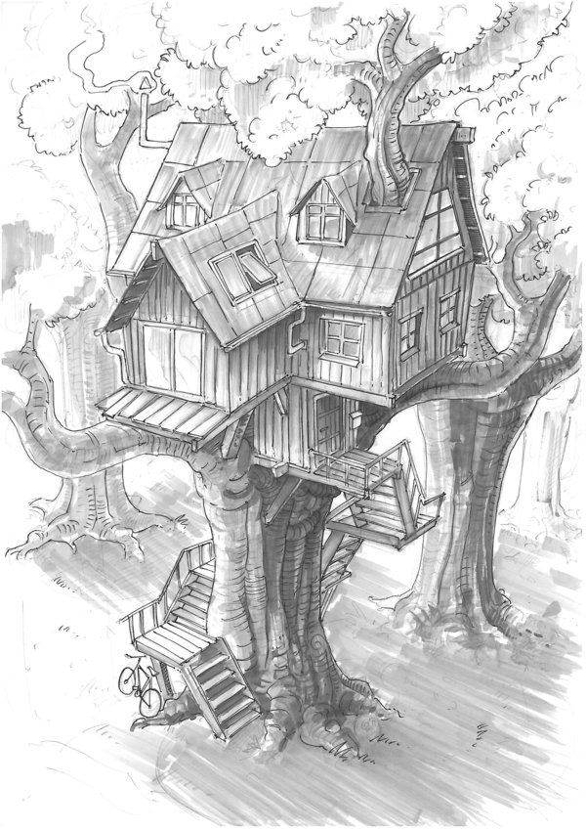

«Живопись»

Тема 2.1. Букет в стеклянном сосуде с водой. Постановка из цветов, свежих овощей, фруктов.
Материал: акварель/гуашь, бумага А3-А2, освещение естественное.
Задача: композиционное решение натюрморта. Передача пространства, взаимодействие предмета с фоном. Цельность и декоративность колористического решения. https://youtu.be/6uQma15LJfY

«Композиция станковая»
Тема: Композиция «Осенний урожай».
Задача: эскизы, зарисовки с натуры человека в движении. Выделение главного персонажа в композиции, отбор эскиза для работы.
Размер листа А2-А3. Материал: акварель, гуашь.
Для начала вам нужно определиться с тематикой, сделать эскиз в цвете, как только я проверю эскиз, вы начинаете рисунок на А3!
Так как все тематики у нас сюжетные, следовательно, на рисунках у вас будут люди. Для облегчения работы прикрепляю пропорции головы человека, тела. А также не забывайте про основные правила перспективы.
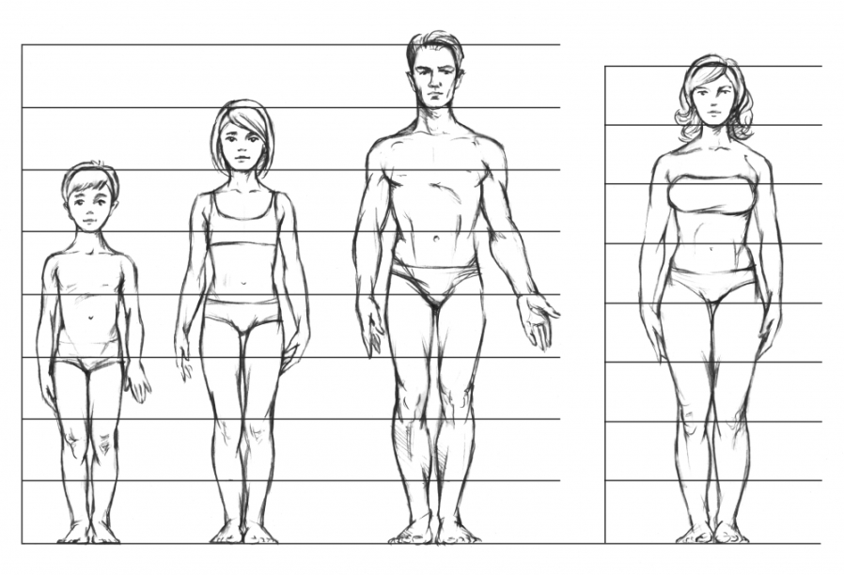
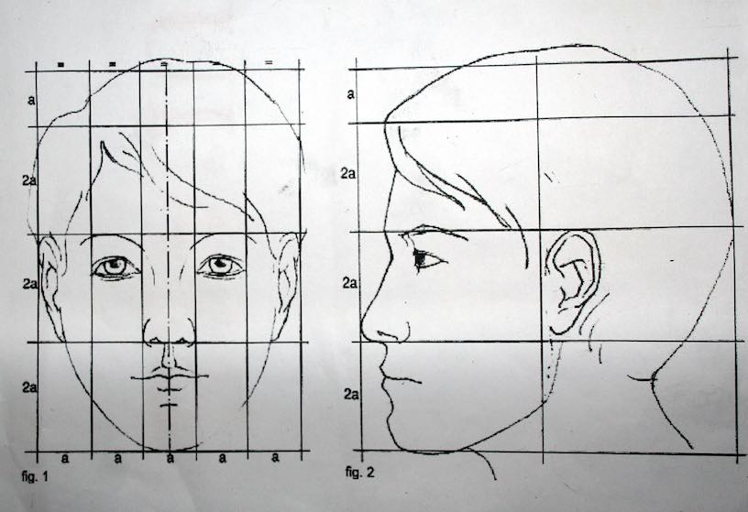
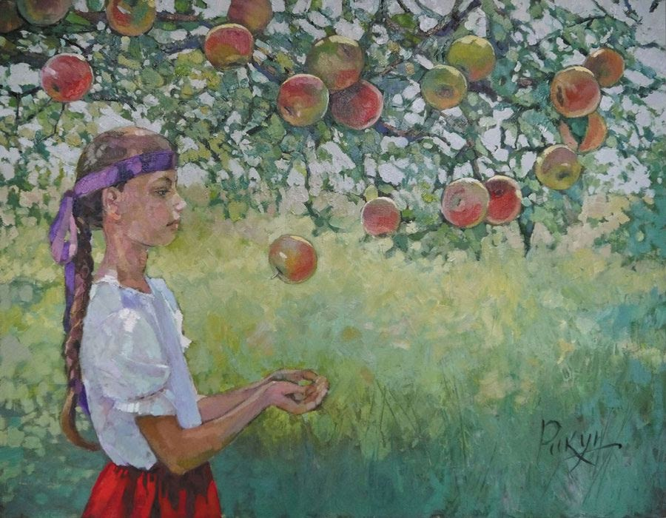
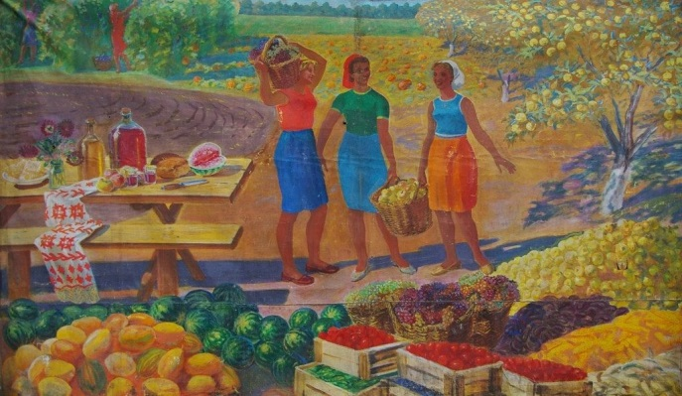

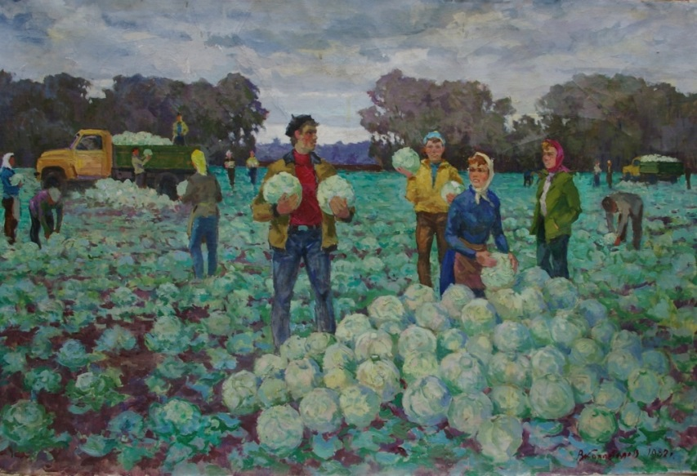
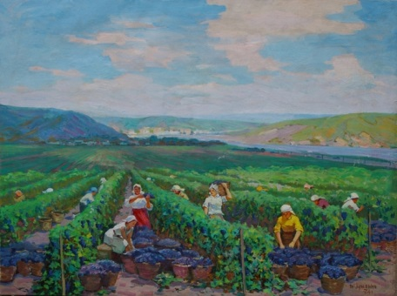

«Композиция прикладная»
Тема: Декоративный натюрморт.
Для начала выполняете 2-3 эскиза, на альбомном листе карандашом затем гуашью, акварелью.
Я проверяю эскиз, далее выбранный эскиз вы уже делаете на формате А3.
Примеры работ:
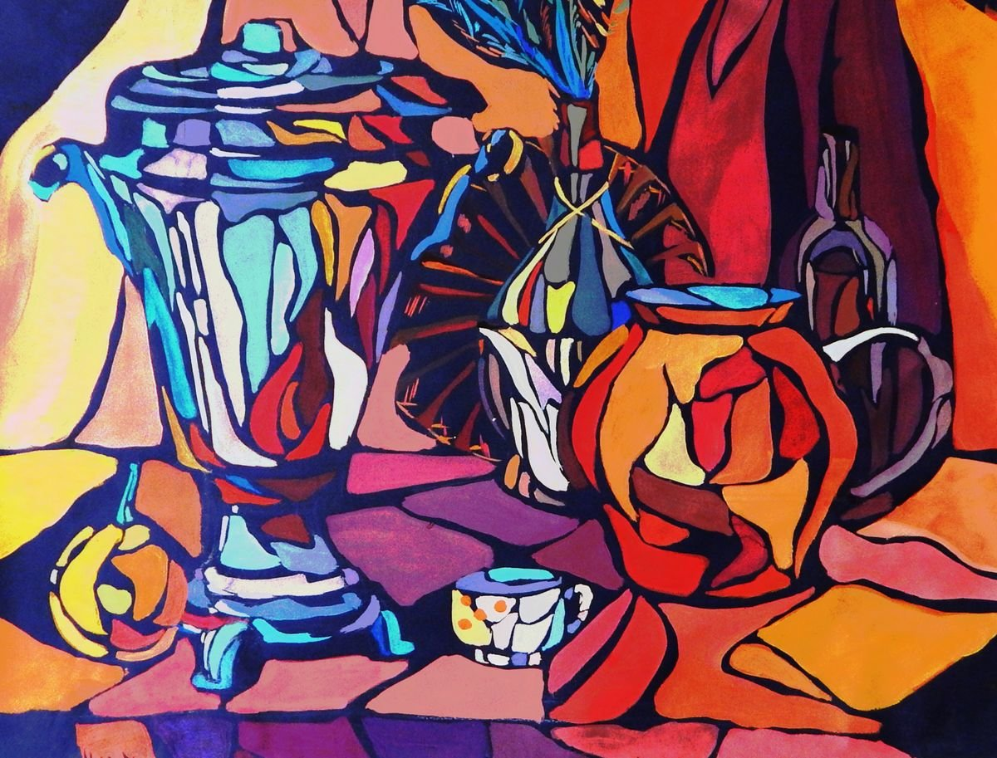
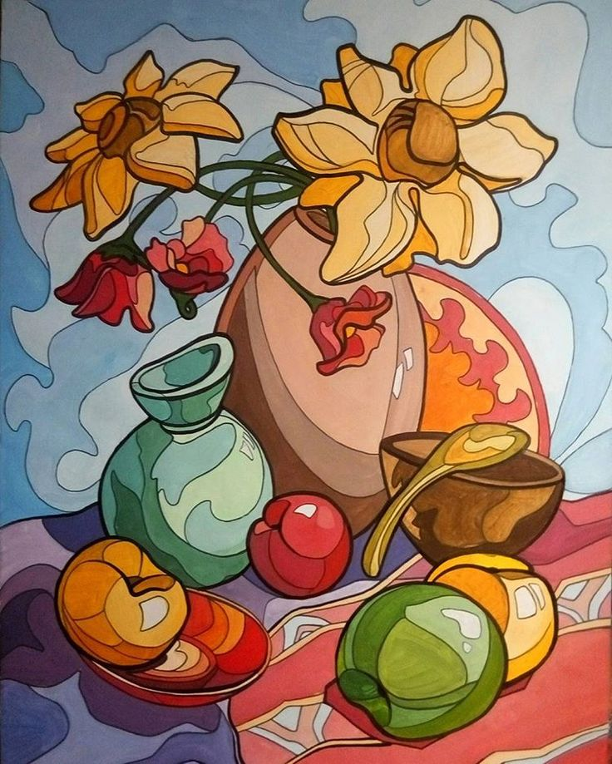
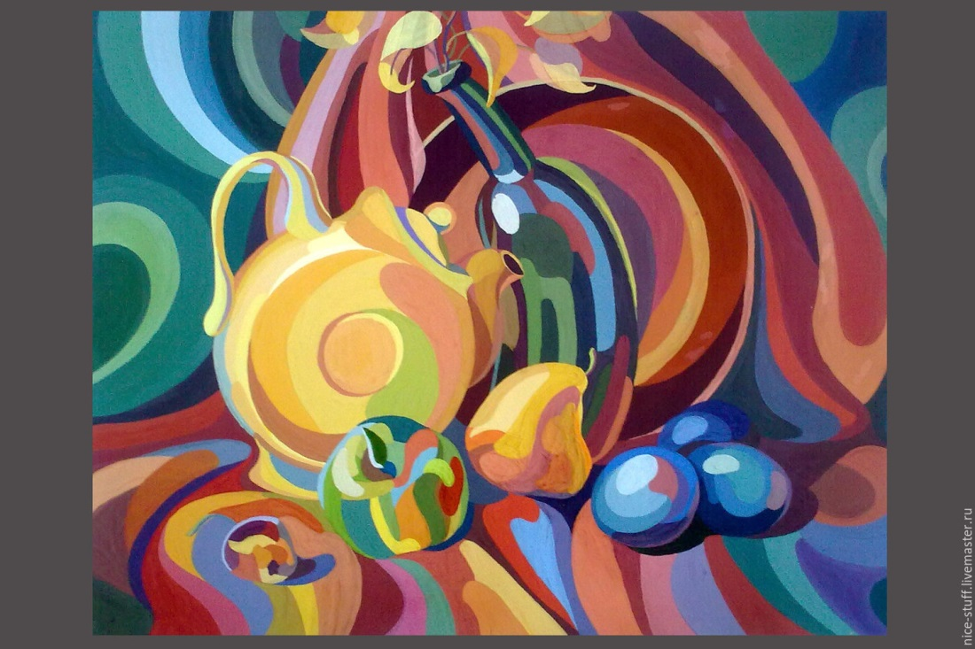
«беседы об искусстве»
Тема: Роль и значение русского искусства в истории мирового искусства.
Ссылка на видео
https://youtu.be/ur-InzPVl8A

